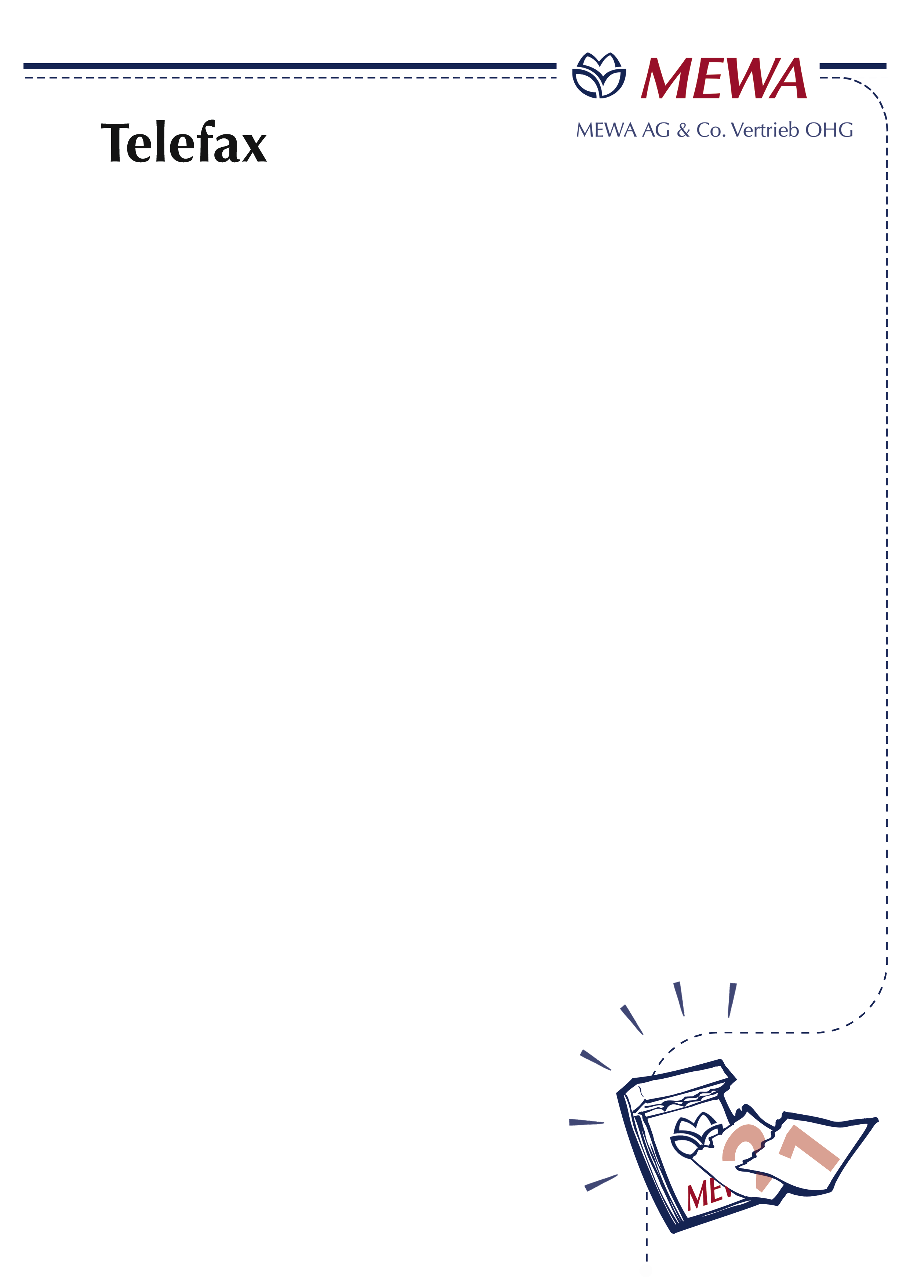

MEWA s.r.l.

Via Maurizio Iacconelli 22

00030 San Cesareo (RM)

[www.mewa.it](http://www.mewa.it)

**A:** R.E.M. S.r.l.

**c.A.:** Signora Eleonora Spaziani

Fax (Ditta): 0775 / 839345

Fax (Persona): 0775 /

Mittente: Manuela Andreoli

Telefono: +39 0331 773 595

Fax: +39 0331 245 285

Data: 31.03.16

# Conferma appuntamento visita garantita

Buongiorno Signora Spaziani,

Come già promesso, il nostro esperto del sistema MEWA

**DE IACOBIS ROSARIO**

**340/5437168**

La incontrerà il giorno

**giovedì, 31.03.2016 alle ore 11:30**

presso la Vs. azienda per assicurarsi della qualità del nostro servizio e per rispondere a qualsiasi Sua richiesta in merito.

Buona giornata

**MEWA s.r.l.**

***Manuela Andreoli***

(Assistente commerciale)

Il presente Fax non è firmato perché spedito in automatico.